第一步：

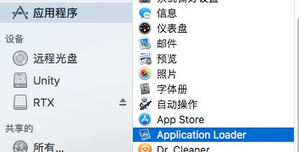

打开这个应用程序

第二步：



点击交付应用程序，选择刚刚生成的IPA文件

第三步：

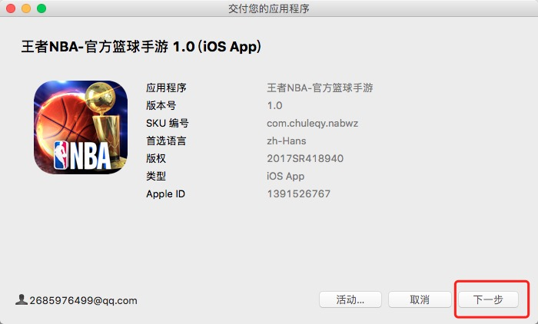

选择需要上传到苹果商店的ipa文件，一直点击下一步即可